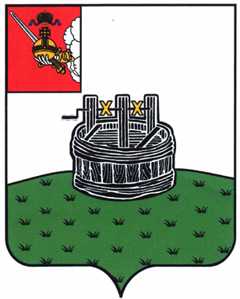

АДМИНИСТРАЦИЯ ГРЯЗОВЕЦКОГО МУНИЦИПАЛЬНОГО ОКРУГА

П О С Т А Н О В Л Е Н И Е

21.02.2025 | № | 500
г. Грязовец

О признании утратившими силу некоторых постановлений администрации Грязовецкого муниципального округа

В целях приведения ранее принятых нормативных правовых актов в соответствие с действующим законодательством
Администрация Грязовецкого муниципального округа ПОСТАНОВЛЯЕТ:
1. Признать утратившими силу следующие постановления администрации Грязовецкого муниципального округа:
- от 04.12.2024 № 3631 «О внесении изменений в постановление администрации Грязовецкого муниципального района от 31.10.2022 № 568 «Об утверждении муниципальной программы «Охрана окружающей среды в Грязовецком муниципальном округе на 2023-2028 годы»;
- от 28.12.2024 № 4051 «О внесении изменений в постановление администрации Грязовецкого муниципального района от 31.10.2022 № 568 «Об утверждении муниципальной программы «Охрана окружающей среды в Грязовецком муниципальном округе на 2023-2028 годы»;
- от 28.12.2024 № 4052 «О внесении изменений в постановление администрации Грязовецкого муниципального района от 31.10.2022 № 568 «Об утверждении муниципальной программы «Охрана окружающей среды в Грязовецком муниципальном округе на 2023-2028 годы»;
- от 23.01.2025 № 143 «О внесении изменений в постановление администрации Грязовецкого муниципального района от 31.10.2022 № 568 «Об утверждении муниципальной программы «Охрана окружающей среды в Грязовецком муниципальном округе на 2023-2028 годы».
2. Настоящее постановление вступает в силу со дня его подписания и распространяется на правоотношения, возникшие с 01.01.2025, подлежит официальному опубликованию и размещению на официальном сайте Грязовецкого муниципального округа.

Глава Грязовецкого муниципального округа Н.Н. Головчак

